Государственное бюджетное учреждение для детей – сирот и детей, оставшихся без попечения родителей «Ровеньский центр развития и социализации ребенка имени Российского детского фонда»
Рассмотрена на заседании Утверждаю: _____________ № 1 педагогического совета Директор детского дома
от 2016 год В.Н.Ряднова _____________

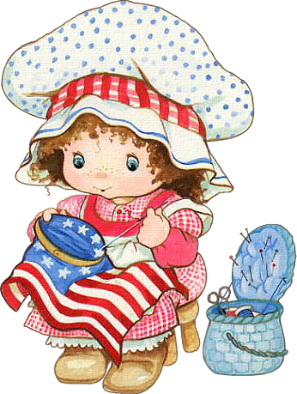
Рабочая программа
кружка
«МАСТЕРИЦЫ»
(рукоделие)

Данная рабочая программа разработана на основе модифицированной образовательной программы дополнительного образования детей «Мастерицы».

Возраст детей 7-17 лет
Программа рассчитана на 1 год
Педагог дополнительного образования
Березовская Лариса Анатольевна
2016-2017 год.
1.Содержание
1. Содержание 2
2. Пояснительная записка 3
3. Требования к уровню подготовки обучающихся 4
4. Календарно-тематический план 7
5. Содержание рабочей программы 26
6. Средства контроля 30
7. Учебно-методические средства обучения 35
8. Литература 37

2. Пояснительная записка

«Не следует забывать, что основной закон детского творчества заключается в том, что ценность его следует видеть не в результате, не в продукте творчества, важно то, что они создают, творят, упражняются в творческом воображении и его воплощении»
Л.С.Выготский
Данная рабочая программа разработана на основе модифицированной образовательной программы дополнительного образования детей «Мастерицы»
Основной целью деятельности коллектива на 2016/17 учебный год ставлю содействие формированию творчески мыслящей личности, обогащенной знанием народных традиций и умением реализовать на практике свои художественные идеи, посредством создания изделий ручной работы.
Основные задачи для группы 3 года обучения на уровне обучения, развития и воспитания:
способствовать формированию:
- технологических знаний, технологической культуры на основе включения учащихся в разнообразные виды технологической деятельности.
- творческого подхода к изготовлению изделий и индивидуального почерка при выполнении работы,
- практических навыков.
способствовать развитию:
- творческой активности через индивидуальное раскрытие художественных способностей каждого ребенка,
- общетрудовых и специальных умений, необходимых для поиска и использования технологической информации, проектирования и создания продуктов труда.
- эстетического восприятия, художественного вкуса, творческого воображения;
создать условия для воспитания:
- бережливости и аккуратности при работе с материалами и инструментами,
- бережного отношения к традиционной народной культуре,
осознанной потребности в здоровом образе жизни, ребенка как творческой личности, ценящей в себе и других такие качества, как доброжелательность, трудолюбие, уважение к чужому труду.
Учебная недельная нагрузка воспитанников составляет: во второй год обучения 8 часов в неделю – 5 дней занятий по 2 часа в день. Согласно Приложения №3 к СанПиНу 2.4.4.1251-03 рекомендуемый режим занятий в творческом объединении «Мастерицы» таков: 45 минут занятий, 10 минут перерыв, 45 минут занятий.
Режим работы коллектива
Группа | Кол-во занятий  в неделю | Продолжительность занятий (час.) | Учебная нагрузка  в неделю (час.) | Учебная нагрузка в месяц  (час.) | Учебная нагрузка в год  (час.)
1 | 5 | 2 | 10 | 41-42 | 414

Из общих 414 часов: на теоретическую часть запланировано 102 часа, практическую -312 часов.
Данная программа предусматривает следующие части в содержании деятельности:
- Теоретическая (предполагает сообщение теоретических сведений воспитанникам).
- Практическая (осуществляется через выполнение обучающимися творческого задания).
- Воспитательная работа.
Основными формами занятий в образовательном процессе являются: учебное занятие продолжительностью 2 учебных часа. Используются звеньевая и индивидуальная формы работы, наиболее приемлемые в условиях детского дома. В каждой группе будут отрабатываться знания по материаловедению, машиноведению, навыки по ручной вышивке различными способами, по вязанию и лоскутному шитью. Особое внимание будет уделяться изготовлению поделок, сувениров своими руками с последующим оформлением работы. Итогом годовой работы является творческий проект, разработанный и выполненный самостоятельно или группой обучающихся.

3. ТРЕБОВАНИЯ К УРОВНЮ ПОДГОТОВКИ ОБУЧАЮЩИХСЯ
В конце третьего года обучения дети должны:
Знать -
- правила безопасности и внутреннего распорядка в мастерской, организацию труда;
- композицию и цветовое решение рисунка вышивки, и его перенос на ткань,
- технику выполнения глади: белая, александровская, владимирская. Элементы золотого шитья.
- технологию вязания трикотажных изделий,
- правила снятия мерок,
- особенности национальных костюмов разных народов.
Уметь -
- самостоятельно и квалифицированно выполнять все изученные виды швов и элементы вышивки;
- разрабатывать собственные оригинальные эскизы изделий;
- выбирать рисунок и цветовое решение, переносить его на ткань;
- изготавливать изделия с использованием гладьевого шва;
- окончательно оформлять изделие;
- строить выкройку по меркам,
- вносить изменения в готовые выкройки,
- вязать крючком одежду по схемам и выкройкам,
- шить тряпичную куклу,
- применять лоскутную технику при изготовлении или оформлении одежды.
- создавать авторские работы.
Примерный перечень изделий:
«Изготовление паспарту в технике ручной вышивки белая гладь»
набор салфеток «Фруктовый сад»
Топиарий «Апельсиновое дерево»
Набор для специй
Вязание костюма (топа без рукавов и юбки) из ажурных мотивов по схеме.
Вязание игрушек клоуна «Петруши» по выкройке и тигрёнка по описанию-схе Сказочные коврики (по выбору)
Диванные подушки
Коврик для пола
Подушки-игрушки из лоскутков.
Лоскутный коврик с массажно - развивающими элементами для детей.
Контроль позволяет определить эффективность обучения по программе. Обсудить результаты, внести изменения в учебный процесс, позволяет детям увидеть результаты своего труда, создает хороший психологический климат в коллективе.
Этапы педагогического контроля
Текущий педагогический контроль осуществляется в течение всего периода обучения – на каждом этапе учебного занятия, по ходу изучения отдельной темы. Итоговый контроль осуществляется по окончанию изучения нескольких тем или разделов образовательной программы в конце каждого полугодия:
Сроки | Какие ЗУН контролируются | Формы проведения
3 год обучения
октябрь  февраль | Знание композиции и цветового решения рисунка вышивки, и его перенос на ткань.  Навыки выполнения швов. | Опрос.
сентябрь  ноябрь  декабрь  март-май | Умение выполнять элементы золотого шитья.  Знание технологии вязания трикотажных изделий  применение лоскутной техники при изготовлении или оформлении одежды. | Просмотр изготовленных изделий
декабрь | Навыки изготовления вязаной куклы. | Опрос.  Игра. Наблюдение.
май | Знания основных технологий при шитье изделий из лоскутков. | Опрос.

- Календарно-тематический план
на 2016-2017 учебный год
3 год обучения
№ занятия по разделу | №  занятия | Раздел программы |  | Тема занятия.  Содержание. | Количество часов | дата
ВВЕДЕНИЕ (4 часа)
1,2 | 1,2 | Вводное занятие. Техника безопасности при работе с инструментами и приспособлениями для ручного шитья. Подготовка к работе. |  |  | 2 | 1.09
3,4 | 3,4 | «Художественные центры вышивки в нашей стране». Виртуальная экскурсия. |  |  | 2 | 2.09
ВЫШИВКА (86 часов)
1,2 | 5,6 |  | Вышивка. Техника белой глади. Общие правила шитья. Подбор игл для ручной вышивки гладью.  Вышивка гладью. Простые швы: настил, шов «шнурочек», |  | 2 | 03.09
3,4 | 7,8 |  | Вышивка гладью: «горошинки», или «пышечки». |  | 2 | 04.09
5,6 | 9,10 |  | Вышивка гладью: «лапочки» и «листики». |  | 2 | 07.09
7,8 | 11,12 |  | Владимирская гладь. Техника исполнения стежков «вприкреп». Накладные сетки. |  | 2 | 08.09
9,10 | 13,14 |  | Практическая часть: Творческий проект: Отделка края салфетки владимирской гладью. Самостоятельно составить узор для вышивки, используя изученные приемы вышивки. |  | 2 | 09.09
11,12 | 15,16 |  | Творческий проект: Отделка края салфетки владимирской гладью. |  | 2 | 10.09
13,14 | 17,18 |  | Вышивка крестом. Подготовка к вышивке. Шитье по канве - один из распространенных видов народной вышивки. Материалы и оборудование для вышивки по канве. Подготовка рабочей коробки. |  | 2 | 11.09
15,16 | 19,20 |  | Виды швов для шитья по канве. Простой крест, полукрестик. |  | 2 | 14.09
17,18 | 21,22 |  | Узоры для шитья по канве. |  | 2 | 15.09
19,20 | 23,24 |  | Практическая часть: Выполнение узора по мотивам народной вышивки. |  | 2 | 16.09
21,22 | 25,26 |  | Практическая работа. Выполнение вышивки крестом нитью в два сложения по одной из предложенных схем. |  | 2 | 17.09
23,24 | 27,28 |  |  |  | 2 | 18.09
25,26 | 29,30 |  |  |  | 2 | 21.09
27,28 | 31,32 |  |  |  | 2 | 22.09
29,30 | 33,34 |  |  |  | 2 | 23.09
31,32 | 35,36 |  |  |  | 2 | 24.09
33,34 | 37,38 |  |  |  | 2 | 25.09
35,36 | 39,40 |  |  |  | 2 | 28.09
37,38 | 41,42 |  | Конкурс авторских схем для шитья по канве. |  | 2 | 29.09
39,40 | 43,44 |  |  |  | 2 | 30.09
41,42 | 45,46 |  | Творческий проект «Панно для кухни». |  | 2 | 29.09
43,44 | 47,48 |  | Творческий проект «Панно для кухни». |  | 2 | 30.09
45,46 | 49,50 |  | Презентация творческих проектов Конкурс авторских схем изготовления панно. |  | 2 | 1.10
47,48 | 51,52 |  | Техника вышивания атласными ленточками. Материалы, необходимые для вышивки лентами. Техника безопасности при работе с инструментами и приспособлениями для вышивки шелковыми лентами. Прямой шов. |  | 2 | 2.10
49,50 | 53,54 |  | Видов швов: элемент «воздушная петля», стежок. Цветок «Астра» |  | 2 | 5.10
51,52 | 55,56 |  | «Лютик» |  | 2 | 6.10
53,54 | 57,58 |  | «Ипомея». |  | 2 | 7.10
55,56 | 59,60 |  | Ленточный шов. «Ирисы» |  | 2 | 8.10
57,58 | 61,62 |  | «Колокольчик». |  | 2 | 9.10
59,60 | 63,64 |  | Французские узелки. «Ветка розы». |  | 2 | 12.10
61,62 | 65,66 |  | Фоновая роспись. Основные способы и приемы выполнения фоновой росписи. Инструменты и материалы. |  | 2 | 13.10
63,64 | 67,68 |  | Творческий проект. Практическая работа панно «Корзина с цветами «Первоцветы и нарциссы». Почему эти цветы стали вдохновителями их творчества? Исследовательский этап. |  | 2 | 14.10
65,66 | 69,70 |  | Творческий проект. Настенное панно «Корзина с цветами «Первоцветы и нарциссы». Организация самостоятельного планирования работы над панно. Создание эскиза проекта. |  | 2 | 15.10
67,68 | 71,72 |  | Подбор материалов. Оформление основы. Применение фоновой росписи. |  | 2 | 16.10
69,70 | 73,74 |  | Вышивка цветов способом элемент «воздушная петля», стежок. |  | 2 | 19.10
71,72 | 75,76 |  | Вышивка цветов способом ленточный шов. |  | 2 | 20.10
73,74 | 77,78 |  | Работа над вышивкой листьев и стебельков. |  | 2 | 21.10
75,76 | 79,80 |  | Вышивка мелких букетов способом «французский узелок». |  | 2 | 22.10
77,78 | 81,82 |  | Вышивка корзины. |  | 2 | 23.10
79,80 | 83,84 |  | Самостоятельная работа учащихся. Оказание контроля и индивидуальной помощи. |  | 2 | 26.10
81,82 | 85,86 |  | Самостоятельная работа учащихся. |  | 2 | 27.10
83,84 | 87,88 |  | ВТО. Оформление работы в рамку. |  | 2 | 28.10
85,86 | 89,90 |  | Итоговое занятие по разделу. Персональные выставки. |  | 2 | 29.10
ВЯЗАНИЕ КРЮЧКОМ (86 часов)
1,2 | 91,92 |  | Вводное занятие. План занятий. Демонстрация изделий. Из истории развития художественного вязания. Инструменты и материалы, необходимые для работы. Правила ТБ при работе с вязальными крючками, спицами, ножницами, швейными иглами; ПДД; ППБ. Практическая часть: Организация рабочего места. |  | 2 | 30.10
3,4 | 93,94 |  | Основные приемы вязания крючком. Теоретические сведения. Основные приемы вязания: соединительный столбик, столбик без накида, полустолбик, полустолбик с накидом, |  | 2 | 2.11
5,6 | 95,96 |  | Основные приемы вязания крючком: столбик с накидом, столбик в двумя, тремя накидами. |  | 2 | 3.11
7,8 | 97,98 |  | Основные правила вязания крючком. Основные приемы вязания: рачий шаг. |  | 2 | 4.11
9,10 | 99,100 |  | Круговое вязание по спирали. Вязание по кругу замкнутыми рядами. |  | 2 | 5.11
11,12 | 101,  102 |  | Основные элементы вязания крючком: рельефный столбик, узелок, бугорок. |  | 2 | 6.11
13,14 | 103,  104 |  | Основные элементы вязания крючком: бахрома, пышный столбик. |  | 2 | 9.11
15,16 | 105,  106 |  | Основные элементы вязания крючком: полуколечко, колечко, листик. |  | 2 | 10.11
17,18 | 107,  108 |  | Техника плотного вязания цветных узоров и узоров с орнаментом. Теоретические сведения. Основные приёмы выполнения цветных узоров. Техника вязания цветных узоров и узоров с орнаментом. |  | 2 | 11.11
19,20 | 109,  110 |  | Построение чертежа для шапочки, выбор узора. |  | 2 | 12.11
21,22 | 111,  112 |  | Два способа вывязывания колпачка шапочки: с макушки и от ободка. |  | 2 | 13.11
23,24 | 113,  114 |  | Зарисовка схем выполнения узоров. Убавление петель. Убавление и прибавление столбиков. |  | 2 | 16.11
25,26 | 115,  116 |  | Геометрические узоры для отворота шапочки. Зарисовка схем выполнения узоров. |  | 2 | 17.11
27,28 | 117,  118 |  | Вязание шапочки. |  | 2 | 18.11
29,30 | 119,  120 |  | Вязание шапочки. |  | 2 | 19.11
31,32 | 121,  122 |  | Технология филейного вязания. Теоретические сведения. Знакомство с техникой филейного вязания. Образцы изделий. Анализ моделей. |  | 2 | 20.11
33,34 | 123,  124 |  | 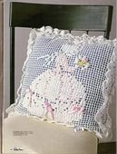Зарисовка решетки-основы наволочки на диванную подушку. Начало работы. Расчет количества петель для решетки. |  | 2 | 23.11
35,36 | 125,  126 |  | Практическая работа. Отработка приёмов филейного вязания. Вывязывание основы наволочки. |  | 2 | 24.11
37,38 | 126,  128 |  | Вывязывание основы наволочки. |  | 2 | 25.11
39,40 | 129,  130 |  | Вывязывание основы наволочки. |  | 2 | 26.11
41,42 | 131,  132 |  | Сборка наволочки. Пришивание застежки-молнии. |  | 2 | 27.11
43,44 | 133,  134 |  | Оформление наволочки. Вязание простых цветов и листьев. |  | 2 | 30.11
45,46 | 135,  136 |  | Вязание простых цветов и листьев. Сборка в букет. Пришивание к изделию. |  | 2 | 1.12
47,48 | 137,  138 |  | Завершение работы над изделием. Правила ВТО. |  | 2 | 2.12
49,50 | 139,  140 |  | Техника вязания цветов и плодов. Теоретические сведения. Основные правила и приёмы вязания цветов и плодов по схеме. |  | 2 | 3.12
51,52 | 141,  142 |  | 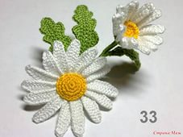Расчёт количества петель и вывязывание по схемам ромашки. |  | 2 | 4.12
53,54 | 143,  144 |  | Расчёт количества петель и вывязывание по схемам ромашки. |  | 2 | 7.12
55,56 | 145,  146 |  | 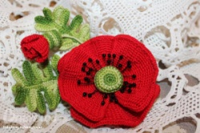 Расчёт количества петель и вывязывание по схемам мака. |  | 2 | 8.12
57,58 | 147,  148 |  | Расчёт количества петель и вывязывание по схемам мака. |  | 2 | 9.12
59,60 | 149,  150 |  | 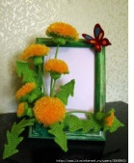Расчёт количества петель и вывязывание по схемам одуванчик. |  | 2 | 10.12
61,62 | 151,  152 |  | Вывязывание по схемам одуванчик. |  | 2 | 11.12
63,64 | 153,  154 |  | Составление букета полевых цветов. Оформление работы. |  | 2 | 14.12
65,66 | 155,  156 |  | Чтение схем плодов: грибов, моркови, слив, апельсинов, винограда. Вывязывание грибов по схемам. 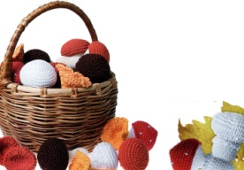 |  | 2 | 15.12
67,68 | 157,  158 |  | Вывязывание грибов по схемам. |  | 2 | 16.12
69,70 | 159,  160 |  | Вывязывание винограда по схемам. 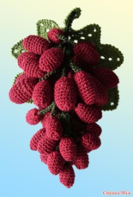 |  | 2 | 17.12
71,72 | 161,  162 |  | Вывязывание винограда по схемам. |  | 2 | 18.12
73,74 | 163,  164 |  | Вывязывание винограда по схемам. Сборка в кисть. |  | 2 | 21.12
75,76 | 165,  166 |  | Вывязывание яблока. 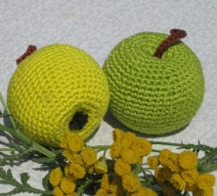 |  | 2 | 22.12
77,78 | 167,  168 |  | Вывязывание яблока. |  | 2 | 23.12
79,80 | 169,  170 |  | Соединение полученных фруктов и овощей в общую композицию. |  | 2 | 24.12
81,82 | 171,  172 |  | 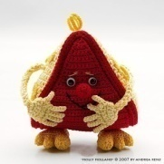Самостоятельный творческий мини проект «Забавная еда» («мультяшные» овощи и фрукты) |  | 2 | 25.12
83,84 | 173,  174 |  | Самостоятельный творческий мини проект «Забавная еда» («мультяшные» овощи и фрукты) 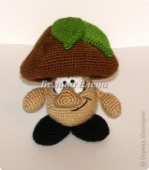 |  | 2 | 28.12
85,86 | 175,  176 |  | Итоговое занятие по разделу. Персональные выставки. |  | 2 | 29.12
МЯГКАЯ ИГРУШКА (90 часов)
1,2 | 177,  178 |  | Вводные занятия. Повторение материала. Основные приемы конструирования и оформления игрушек. |  | 2 | 30.12
3,4 | 179,  180 |  | Организация рабочего места. Инструктаж по технике безопасности. |  | 2 | 31.12
5,6 | 181,  182 |  | Изделия второй сложности. Домовенок. 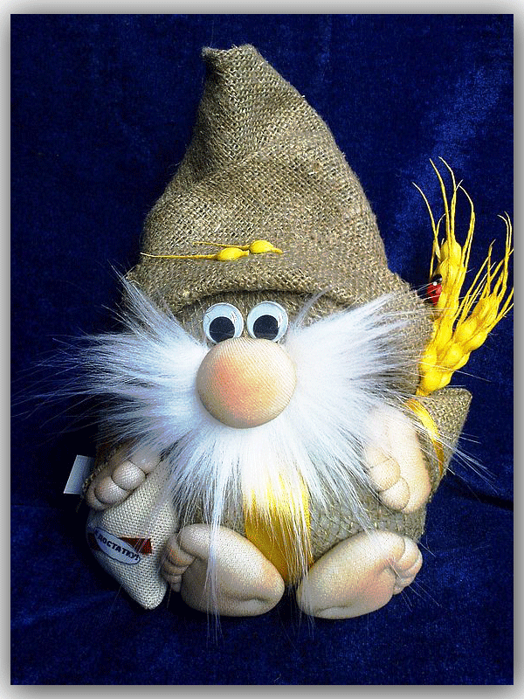  «Именины Домового» занятие, беседа и игра. |  | 2 | 11.01
7,8 | 183,  184 |  | Изготовление шаблонов. Выкройка деталей. Конструирование выкроек игрушки. Способы увеличения и уменьшения размеров выкройки. |  | 2 | 12.01
9,10 | 185,  186 |  | Соединение деталей. Набивка деталей. Отработка навыков выполнения основных ручных швов: шов «через край», потайной шов. |  | 2 | 13.01
11,12 | 187,  188 |  | Художественное оформление Домовичков. |  | 2 | 14.01
13,14 | 189,  190 |  | 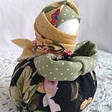Самостоятельная работа. Обережная кукла («День и ночь», Кукла Пеленашка, Кукла Крупеничка, Кукла «Скрутка» и т.д. по выбору) |  | 2 | 15.01
15,16 | 191,  192 |  | Самостоятельная работа. Обережная кукла |  | 2 | 18.01
17,18 | 193,  194 |  | Самостоятельная работа. Обережная кукла |  | 2 | 19.01
19,20 | 195,  196 |  | Обсуждение работ. Конкурс на лучшую работу по разным номинациям: самая аккуратная, оригинальная, забавная и т.п.; презентация игрушки. Организация выставок детских работ. |  | 2 | 20.01
21,22 | 197,  198 |  | 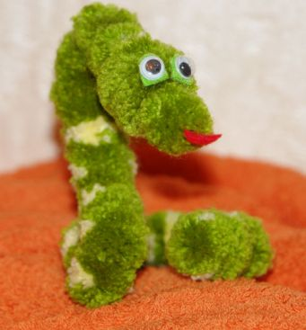Изделия из волокнистых материалов. Гусеница из помпонов. Вводное занятие.  Инструменты и материалы. Секреты успеха. Как сделать помпон. |  | 2 | 21.01
23,24 | 199,  200 |  | Общие сведения о нитках (их толщина, цвет), скручивание шнура из двух прядей, использование дополнительных материалов для создания образа. |  | 2 | 22.01
25,26 | 201,  202 |  | Моделирование декоративных элементов, их свойства. Монтаж игрушки, определение мест расположения декоративных элементов. |  | 2 | 25.01
27,28 | 203,  204 |  | Раскрой дополнительных деталей для игрушки, выбор ниток по номеру в зависимости от вида выполняемых работ. |  | 2 | 26.01
29,30 | 205,  206 |  | Сборка игрушки. Декоративное оформление. Использование бисера, бусин, меха и других материалов. |  | 2 | 27.01
31,32 | 207,  208 |  | Изготовление игрушек из текстильных материалов. История создания кукол из текстиля. "Кукла - оберег, кукла - помощница, кукла - игрушка" |  | 2 | 28.01
33,34 | 209,  210 |  | 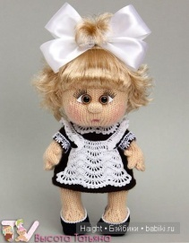 «Первоклашка» Выбор модели. Выполнение графических работ в альбоме. |  | 2 | 29.01
35,36 | 211,  212 |  | Технология изготовления изделий по выкройкам: определение формы, размеров, последовательности. Просмотр презентации с пошаговым показом изготовления модели кукол из колготок. Подготовка деталей для работы. |  | 2 | 1.02
37,38 | 213,  214 |  | «Первоклашка» Практическая деятельность детей; |  | 2 | 2.02
39,40 | 215,  216 |  | «Первоклашка» Итоговое оформление кукол |  | 2 | 3.02
41,42 | 217,  218 |  | Беседа: «Многообразие текстильных материалов и область их применения». 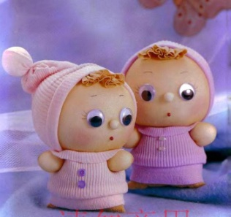 |  | 2 | 4.02
43,44 | 219,  220 |  | Текстильная кукла мальчик «Поваренок», «Морячок», «Пастушок» и т.д. (по выбору). Определение формы, размеров, последовательности выполнения работы. Подбор материалов. Изготовление выкроек. |  | 2 | 5.02
45,46 | 221,  222 |  | Изготовление деталей игрушки. Несколько советов, которые помогут избежать некоторых ошибок. Как правильно сделать утяжку ручек и ножек. |  | 2 | 8.02
47,48 | 223,  224 |  | Практическая деятельность детей. Сборка деталей игрушки. |  | 2 | 9.02
49,50 | 225,  226 |  | Итоговое оформление. Одежда. |  | 2 | 10.02
51,52 | 227,  228 |  | 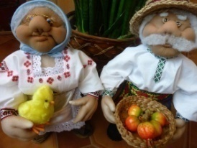 Занимательный мир игрушки. Авторская кукла разная по своему назначению: игровые, бытовые (полезные), декоративные, сувенирные (показ готовых моделей). |  | 2 | 11.02
53,54 | 229,  230 |  | Бабушка и дедушка. Текстильная кукла. Цветовое решение игрушек. Виды тканей, используемых для изготовления текстильной куклы. Выбор материалов по их свойствам.  Набивка. Кукольная фурнитура. |  | 2 | 12.02
55,56 | 231,  232 |  | Раскрой. Бережное использование и экономноерасходование материалов. Размещение лекал наткани с учётом экономичности раскладки. Классификация деталей срезов. Обводка лекал на ткани. Определение припусков на швы.Вырезание лекал. |  | 2 | 15.02
57,58 | 233,  234 |  | Соединение деталей. Способы прикрепления (приклеивание, нитяной прикреп). Выворачивание и набивка частей тельца, особенности набивки и утяжки ручек и ножек. |  | 2 | 16.02
59,60 | 235,  236 |  | Прическа текстильной куклы. Обзор по различным видам волос. |  | 2 | 17.02
61,62 | 237,  238 |  | Прорисовка лица текстильной куклы. Варианты прорисовки глаз. Правила расположения глаз относительно носа. Знакомство с красками, применяемыми для росписи кукол. |  | 2 | 18.02
63,64 | 239,  240 |  | Одежда куклы. Особенности кроя. Создание выкройки одежды (платье, штанишки, пальто). |  | 2 | 19.02
65,66 | 241,  242 |  | Образ куклы. Декоративное оформление куклы. Разные способы украшения игрушек. Обувь. Виды обуви. Аксессуары. |  | 2 | 22.02
67,68 | 243,  244 |  | Кукольная одежда и аксессуары. Выкройки кукольной одежды. Технология изготовления бантика, галстука, кружевного жабо, колпачка, беретика. Создание образа куклы при помощи аксессуаров. |  | 2 | 24.02
69,70 | 245,  246 |  | Итоговый тест по разделу. «Мы сегодня проверяем, что умеем и что знаем». «Куклотерапия – взгляд со стороны на себя» релаксационное занятие. |  | 2 | 25.02
71,72 | 247,  248 |  | Творческий проект «Летом в деревне». (Композиция из ранее изготовленных поделок, игрушек. Оформление, декорация) |  | 2 | 26.02
73,74 | 249,  250 |  | Выбор модели изделия. Выявление основных требований к изделию. |  | 2 | 29.02
75,76 | 251,  252 |  | Разработка идей, вариантов. Зарисовка эскиза (коллективная работа) |  | 2 | 1.03
77,78 | 253,  254 |  | Выбор материалов, приспособлений, оборудования. Применяемые техники. |  | 2 | 2.03
79,80 | 255,  256 |  | Самостоятельная работа. Изготовление декораций: дом, деревья для сада, клумба и т.д.. |  | 2 | 3.03
81,82 | 257,  258 |  | Самостоятельная работа. Изготовление декораций: дом, деревья для сада, клумба и т.д.. |  | 2 | 4.03
83,84 | 259,  260 |  | Самостоятельная работа. Изготовление декораций: дом, деревья для сада, клумба и т.д.. |  | 2 | 7.03
85,86 | 261,  262 |  | Самостоятельная работа. Изготовление декораций: дом, деревья для сада, клумба и т.д.. |  | 2 | 9.03
87,88 | 263,  264 |  | Беседа «Декоративное оформление изделий». |  | 2 | 10.03
89,90 | 265,  266 |  | Творческий отчет по разделу. Самоанализ. |  | 2 | 11.03
ЛОСКУТНАЯ ПЛАСТИКА (74 часа)
1,2 | 267,  268 |  | Вводное занятие. Инструменты и материалы. Правила техники безопасности. Технология изготовления изделий из лоскутков. |  | 2 | 14.03
3,4 | 269,  270 |  | Дизайн интерьера комнаты и спальни. Функционально-архитектурная планировка дома. |  | 2 | 15.03
5,6 | 271,  272 |  | 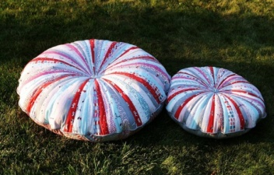Диванная подушка. Составление эскизов  Определение качества готового изделия и влажно-тепловая обработка |  | 2 | 16.03
7,8 | 273,  274 |  | Диванная подушка. Изготовление выкройки в соответствии с моделью. Раскрой |  | 2 | 17.03
9,10 | 275,  276 |  | Диванная подушка. Смётывание деталей кроя.  Стачивание деталей кроя. |  | 2 | 18.03
11,12 | 277,  278 |  | Диванная подушка. Отделочные работы |  | 2 | 21.03
13,14 | 279,  280 |  | Окончание обработки изделия, влажно-тепловая обработка. |  | 2 | 22.03
15,16 | 281,  282 |  | 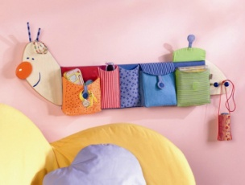 «Веселая улитка». Лоскутная мозаика. Панно в детскую комнату. Составление эскизов, поиск образцов в интернете. |  | 2 | 23.03
17,18 | 283,  284 |  | Подбор лоскутков. Изготовление шаблонов. Раскрой. |  | 2 | 24.03
19,20 | 285,  286 |  | Составление композиции из деталей кроя. Отделочные материалы в лоскутной технике. Выстёгивание, правила выполнения. |  | 2 | 25.03
21,22 | 287,  288 |  | Обработка деталей кроя швом «зигзаг». |  | 2 | 28.03
23,24 | 289,  290 |  | Соединение деталей с основой. |  | 2 | 29.03
25,26 | 291,  292 |  | Отделочные работы. Оформление панно. |  | 2 | 30.03
27,28 | 293,  294 |  | 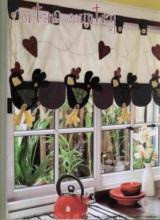 Коллективная работа. Веселые шторы для ванной комнаты. Дизайнерское решение поставленной задачи. |  | 2 | 31.03
29,30 | 295,  296 |  | Подбор лоскутков. Изготовление шаблонов. Раскрой. |  | 2 | 1.04
31,32 | 297,  298 |  | Составление композиции из деталей кроя. Отделочные материалы в лоскутной технике. Выстёгивание, правила выполнения. |  | 2 | 4.04
33,34 | 299,  300 |  | Влажно-тепловая обработка изделия. Оформление комнаты. |  | 2 | 5.04
35,36 | 301,  302 |  | 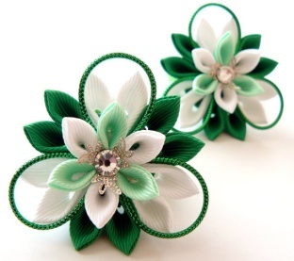Лоскутная мозаика, техника «канзаши. Введение. История возникновения канзаши. Основные правила техники безопасности при использовании колющих предметов, а также при работе с открытым огнем. |  | 2 | 6.04
37,38 | 303,  304 |  | Острый лепесток канзаши. Способ сборки острых лепестков, способы соединения и крепления острых лепестков, подборки цветов для наилучшего сочетания в собранном изделии. Способы крепления цветков на заколки и другие аксессуары. |  | 2 | 7.04
39,40 | 305,  306 |  | Оформление заколок, резинок для волос цветами с острыми лепестками. |  | 2 | 8.04
41,42 | 307,  308 |  | Знакомство с круглыми лепестками канзаши. Способы сборки одинарных и двойных лепестков, их соединения. Прикрепление собранных цветков на изделие, а также способы украшения готового изделия. |  | 2 | 11.04
43,44 | 309,  310 |  | 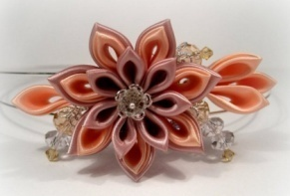Изготовление украшений для волос в технике «канзаши». Применение лепестков, с которыми ранее ознакомились обучающиеся, для сборки изделия по образцу (стрекоза, бабочка, собака и др.) |  | 2 | 12.04
45,46 | 311,  312 |  | Самостоятельная сборка изделия без образца. Способы оплетения и украшения ободка. Техника безопасности. |  | 2 | 13.04
47,48 | 313,  314 |  | 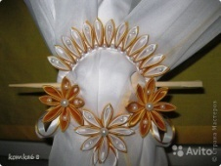 Держатель для штор. Изготовление шаблонов из подручных материалов (старые диски, плотный картон, карандаши). |  | 2 | 14.04
49,50 | 315,  316 |  | Держатель для штор. Декорирование лентами, цветами из атласных лент (по выбору детей). |  | 2 | 15.04
51,52 | 317,  318 |  | Держатель для штор. Окончательная отделка и оформление изделия. Требования к качеству изделия. |  | 2 | 18.04
53,54 | 319,  320 |  | Творческая мастерская. Разработка эскизов украшений интерьера в технике канзаши. |  | 2 | 19.04
55,56 | 321,  322 |  | 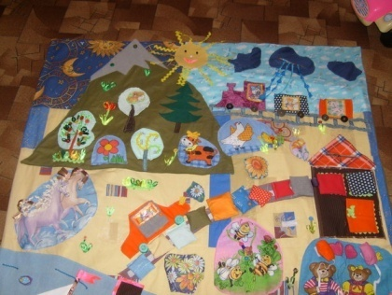Лоскутный коврик с массажно - развивающими элементами для детей. Беседа «От творчества к здоровью». Решение дизайнерской задачи. Поиск вариантов. |  | 2 | 20.04
57,58 | 323,  324 |  | Изготовление шаблонов. |  | 2 | 21.04
59,60 | 325,  326 |  | Подбор тканей по цвету. Беседа «Элементы цветоведения». Раскрой ткани. |  | 2 | 22.04
61,62 | 327,  328 |  | Составление композиции. Соединение частей композиции с основой. |  | 2 | 25.04
63,64 | 329,  330 |  | Соединение частей композиции с основой. |  | 2 | 26.04
65,66 | 331,  332 |  | Соединение частей композиции с основой. |  | 2 | 27.04
67,68 | 333,  334 |  | Соединение частей композиции с основой. |  | 2 | 28.04
69,70 | 335,  336 |  | Соединение частей композиции с основой. |  | 2 | 20.04
71,72 | 337,  338 |  | Обрамление композиции коврика. Отделочные работы. |  | 2 | 2.05
73,74 | 339,  340 |  | Итоговое занятие по разделу. Тестирование. |  | 2 | 3.05
ТВОРЧЕСКИЕ ПРОЕКТЫ (42 часа).
1,2 | 341,  342 |  | 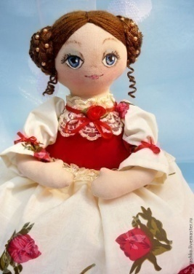Творческий проект Кукла на чайник (техника выполнения проекта по выбору обучающихся). Беседа с презентацией «Чай – это огромный мир, помещённый в чашку» Китайская мудрость. |  | 2 | 4.05
3,4 | 343,  344 |  | Выбор модели изделия. Выявление основных требований к изделию. Разработка идей, вариантов. |  | 2 | 5.05
5,6 | 345,  346 |  | Выбор материалов, приспособлений, оборудования. Применяемые швы. |  | 2 | 6.05
7,8 | 347,  348 |  | Ткани. Фасоны. Стандартные изделия. |  | 2 | 10.05
9,10 | 349,  350 |  | Последовательность выполнения работы. Составление инструкционной карты. Построение чертежа. |  | 2 | 11.05
11,12 | 351,  352 |  | Подготовка выкройки грелки к раскрою. Подготовка ткани к раскрою.  Раскладка выкройки на ткани и раскрой. |  | 2 | 12.05
13,14 | 353,  354 |  | Изготовление грелки. Самостоятельная работа. |  | 2 | 16.05
15,16 | 355,  356 |  | Изготовление грелки. Самостоятельная работа. |  | 2 | 17.05
17,18 | 357,  358 |  | Выполнение вышивки учащимися, ранее изученными способами. |  | 2 | 18.05
19,20 | 359,  360 |  | Выполнение вышивки учащимися, ранее изученными способами. |  | 2 | 19.05
21,22 | 361,  362 |  | Завершение работы. Устранение дефектов. |  | 2 | 20.05
23,24 | 363,  364 |  | 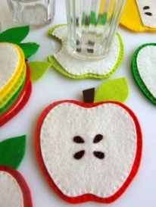 «Подставки под горячее блюдо». Пошив лоскутных изделий из 2 или 3 слоев. Использование декоративных изделий из лоскута в современном интерьере. Значение качества и аккуратности при выполнении изделий. |  | 2 | 23.05
25,26 | 365,  366 |  | Демонстрация подставок под горячее блюдо для кухни. Знакомство с образцами. Анализ конструкции (декоративный верх, прокладочный слой, рабочая сторона). |  | 2 | 24.05
27,28 | 367,  368 |  | Приемы простегивания изделий из 3 слоев. Технологические операции обработки открытых срезов в зависимости от формы изделия:  - прямой бейкой;  - косой бейкой. |  | 2 | 25.05
29,30 | 369,  370 |  | Полезные вещички для кухни. Практическая работа: пошив изделий по готовому образцу или по собственному замыслу. Выбор изделия, техники шитья. Выполнение эскиза изделия или схемы узора, поиск цветового решения, изготовление необходимых шаблонов и лекал. |  | 2 | 26.05
31,32 | 371,  372 |  | Подбор и раскрой ткани, прокладочных материалов. |  | 2 | 27.05
33,34 | 373,  374 |  | Поэтапное выполнение работы по пошиву изделия. |  | 2 | 30.05
35,36 | 375,  376 |  | Поэтапное выполнение работы по пошиву изделия. |  | 2 | 31.05
37,38 | 377,  378 |  | Поэтапное выполнение работы по пошиву изделия. |  | 2 | 1.06
39,40 | 379,  380 |  | Окончательная обработка и оформление изделий. |  | 2 | 2.06
41,42 | 381,  382 |  | Просмотр готовых изделий, устранение дефектов, оценка качества работы. |  | 2 | 3.06
ПРАЗДНИКИ (10 часов)
1,2 | 383,  384 |  | Подготовка и проведение театрализованного представления «Приключения швейной иголки» - распределение ролей, подготовка оформления (планкарта в соответствии с излагаемыми событиями). |  | 2 | 6.06
3,4 | 385,  386 |  | Подготовка к проведению праздника«Приключения швейной иголки», планкарта в соответствии с излагаемыми событиями |  | 2 | 7.06
5,6 | 387,  388 |  | Праздник «Приключения швейной иголки». |  | 2 | 8.06
7,8 | 389,  390 |  | Итоговое занятие. Зачет по пройденным темам. |  | 2 | 9.06
9,10 | 391,  392 |  | «А ну-ка, девочки!». Ребусы, кроссворды, головоломки. |  | 2 | 10.06
ВЫСТАВКИ. ИТОГОВЫЕ ПРАКТИЧЕСКИЕ ЗАНЯТИЯ. (22 часа)
1,2 | 393,  394 |  | Тестирование по разделам программы обучения за год. Смотр практических умений.  Защита зачетных работ. Выставка зачетных работ. |  | 2 | 13.06
3,4 | 395,  396 |  | Изготовление технологической карты зачетной работы. |  | 2 | 14.06
5,6 | 397,  398 |  | Изготовление технологической карты зачетной работы. |  | 2 | 15.06
7,8 | 399,  400 |  | Итоговое занятие. Зачет по пройденным темам. |  | 2 | 16.06
9,10 | 401,  402 |  | Самостоятельное творческое занятие. Подготовка к итоговым выставкам. |  | 2 | 17.06
11,12 | 403,  404 |  | Самостоятельное творческое занятие. Подготовка к итоговым выставкам. |  | 2 | 20.06
13,14 | 405,  406 |  | Самостоятельное творческое занятие. Подготовка к итоговым выставкам. |  | 2 | 21.06
15,16 | 407,  408 |  | Самостоятельное творческое занятие. Подготовка к итоговым выставкам. |  | 2 | 22.06
17,18 | 409,  410 |  | Самостоятельное творческое занятие. Подготовка к итоговым выставкам. |  | 2 | 23.06
19,20 | 411,  412 |  | Итоговый праздник- выставка «Традиции предков в новый век» |  | 2 | 24.06
21,22 | 413,  414 |  | Подведение итогов работы за год. |  | 2 | 27.06

5. Содержание программы
2 года обучения
5.1. Введение. Вводное занятие. Цели и задачи обучения. Перспективы творческого роста. Подготовка к работе. Техника безопасности при работе с инструментами и приспособлениями для ручной вышивки. Презентация "История развития русского женского костюма".
5.2. Вышивка.
Техника выполнения простейших ручных швов (гладь).
Общие правила шитья. Подбор игл для ручной вышивки гладью. Простые швы: прямое кордоне, косое кордоне. Стебельчатый шов, строчка (песочный шов), нижний шов. Двусторонняя гладь. Художественная гладь. Фестончатая гладь. Техника исполнения больших круглых фестонов. Буквы, метки, монограммы – украшения королей. Основные приемы вышивки простых монограмм.
Практическая часть: Выполнение элементов двусторонней глади. Практическая работа «Рябинка».Творческий проект «Изготовление паспарту в технике ручной вышивки художественной глади». Отделка края салфетки фестончатой гладью. Самостоятельно составить узор для вышивки, используя изученные приемы вышивки.
Вышивка крестом.
Подготовка к вышивке. Счетные швы – один из распространенных видов народной вышивки. Материалы и оборудование для вышивки счетными швами. Подготовка рабочей коробки. Набор (брань). «Роспись». Техника выполнения счетной вышивки-росписи. Выполнение мережки.8
Шов крест. Техника выполнения вышивки крестом с использованием канвы.
Практическая часть: Выполнение узора по мотивам народной вышивки. Практическая работа. Выполнение вышивки крестом нитью в два сложения по одной из предложенных схем.
Творческий проект «Панно для кухни». Выбор и обоснование проблемы.
Краткое определение дизайнерской задачи. Презентация творческих проектов Конкурс авторских схем изготовления подушек.
Техника вышивания атласными ленточками.
Материалы, необходимые для вышивки лентами: ленты, иглы, пяльцы, ткань для основы. Техника безопасности при работе с инструментами и приспособлениями для вышивки шелковыми лентами. Прямой шов. «Астра», «Лютик», «Ипомея».
Ленточный шов. «Ирисы», «Колокольчик».Французские узелки. «Ветка розы».
Фоновая роспись. Основные способы и приемы выполнения фоновой росписи.
Инструменты и материалы.
Итоговое занятие по разделу. Персональные выставки.
Практическая часть: Практическая работа панно «Корзина с цветами «Первоцветы и нарциссы». Вышивка картины на основе применения выученных стежков. Работа по образцу.
5.3. Вязание крючком.
Введение. План занятий. Демонстрация изделий. Из истории развития художественного вязания. Инструменты и материалы, необходимые для работы. Правила ТБ при работе с вязальными крючками, спицами, ножницами, швейными иглами; ПДД; ППБ. Практическая часть: Организация рабочего места.
Основные приемы вязания крючком. Теоретические сведения. Основные приемы вязания: соединительный столбик, столбик без никида, полустолбик, полустолбик с накидом, столбик с накидом, столбик в двумя,тремя накидами, рачий шаг. Круговое вязание по спирали. Вязание по кругу замкнутыми рядами. Основные элементы вязания крючком: рельефный столбик, узелок, бугорок, бахрома, пышный столбик, полуколечко, колечко, листик. Анализ схем. Зарисовка схем выполнения элементов вязания.
Практическая работа. Отработка приемов вязания: соединительный столбик, столбик без никида, полустолбик, полустолбик с накидом, столбик с накидом, столбик в двумя,тремя накидами, рачий шаг и основных элементов вязания крючком: рельефный столбик, узелок, бугорок, бахрома, пышный столбик, полуколечко, колечко, листик.
Техника плотного вязания цветных узоров и узоров с орнаментом. Теоретические сведения. Основные приёмы выполнения цветных узоров. Техника вязания цветных узоров и узоров с орнаментом. Способы вязания манжеты. Зарисовка схем выполнения узоров. Убавление петель. Построение чертежа для шапочки, выбор узора. Два способа вывязывания колпачка шапочки: с макушки и от ободка. Убавление и прибавление столбиков. Геометрические узоры для отворота шапочки. Зарисовка схем выполнения узоров.
Технология филейного вязания. Теоретические сведения. Знакомство с техникой филейного вязания. Образцы изделий. Анализ моделей. Зарисовка решетки-основы наволочки на диванную подушку. Зарисовка схем узоров филейного вязания на решетку-основу. Практическая работа. Отработка приёмов филейного вязания.
Техника вязания цветов и плодов. Теоретические сведения. Основные правила и приёмы вязания цветов и плодов по схеме. Чтение схем следующих полевых цветов: лугового пострела, ромашки, мака. Чтение схем плодов: грибов, моркови, слив, апельсинов, винограда. Отработка приёмов вязания цветов и плодов. Расчёт количества петель и вывязывание по схемам лугового пострела, ромашки, мака одуванчика, василька по схемам. Составление букета полевых цветов. Вывязывание грибов, моркови, слив, апельсинов, винограда по схемам. Соединение полученных фруктов и овощей в общую композицию.
5.4. Мягкая игрушка.
Водное занятие. Повторение правил организации рабочего места, правил техники безопасности на занятиях. Повторение изученного материала и ознакомление с планом работы на год.
Изделия второй сложности.
Изготовление игрушек из ткани, меха из 5-6 выкроек: «Домовенок». Соединение деталей. Приемы изготовления игрушки.
Практическая работа: изготовление шаблонов. Выкройка деталей. Набивка деталей Художественное оформление.
Изделия из волокнистых материалов.
Изготовление игрушек: гусеницы из помпонов, гусеницы из клубков.
Изготовление игрушек из текстильных материалов.
Объемные мягкие игрушки из текстильных материалов. Подбор ткани с учетом цветовой гаммы. Дополнительный материал для игрушек. Построение, увеличение и уменьшение выкроек. Правила раскроя объемных игрушек. Способы обработки швов.
Практические занятия: изготовление выкроек, раскраивание деталей выкроек, пошив объемной игрушки. Изготовление кукол: девочка, мальчик, старичок, старушка.
Составление композиций из поделок.
Составление композиций из сшитых игрушек разной сложности с использованием других материалов: «Белоснежка и семь гномов», «Летом в деревне».
5.5. Лоскутная пластика.
Вводное занятие. Планирование. Санитарно-гигиенические требования. Правила безопасности труда.
Диванная подушка. Составление эскизов. Изготовление выкройки в соответствии с моделью. Раскрой. Сметывание деталей кроя. Стачивание деталей кроя. Отделочные работы. Определение качества готового изделия и влажно-тепловая обработка.
Панно в детскую комнату «Веселые улитка»
Выполнение эскиза, чертежа изделия в технике лоскутного шитья по схеме «Русский квадрат». Выполнение элементов узора. Правила безопасности труда. Составление композиции из деталей кроя. Отделочные материалы в лоскутной технике. Выстёгивание, правила выполнения. Окончательная отделка и оформление изделия. Требования к качеству изделия.
Объекты труда: панно в детскую комнату, массажно-развивающий коврик, держатели для штор, заколки для волос.
5.6. Творческие проекты.
Творческий проект изготовление куклы-грелки на чайник. Выбор и основание проблемы. История возникновения куклы-игрушки. Краткое определение дизайнерской задачи. Выявление основных требований к изделию. Разработка идей, вариантов. Выбор материалов, приспособлений, оборудования.
Практическая часть: Последовательность выполнения работы. Перенос схемы рисунка на ткань. Изготовление куклы-грелки. Изготовление одежды для куклы.
Украшение одежды куклы. Выполнение вышивки учащимися, ранее изученными способами.
Аукцион новых идей.
5.7. Праздники, конкурсы, викторины. Подготовка и проведение театрализованного представления «Приключения швейной иголки» - распределение ролей, подготовка оформления (планкарта в соответствии с излагаемыми событиями).
«А ну-ка, девочки!». Ребусы, кроссворды, головоломки.
5.8. Итоговые практические занятия, выставки, презентации. Тестирование по разделам программы обучения за год. Смотр практических умений.
Практическая часть: Изготовление технологической карты зачетной работы. Защита зачетных работ. Выставка зачетных работ.

6.Средства контроля
Вводный контроль по теме: «Рукоделие»
1. Ответьте знаком + правильный ответ:
Последовательное повторение отдельных изобразительных элементов или целой группы узоров называется
1 - орнамент
2 - раппорт
3 - ритм
4 - композиция
2. Установите соответствие
1. Композиция  2. Орнамент  3. Ритм  4. Раппорт | А. Повторяющаяся часть рисунка, узора на ткани, вышивке и т.п.  Б. Чередование элементов, происходящее с определенной последовательностью, частотой  В. Строение, соотношение и взаимное расположение частей  Г. Узор из последовательного повторения геометрических, растительных или животных элементов
3. Отметьте знаком + все правильные ответы:
Паспарту- это
1 - подрамник под вышивку
2 - картонная рамка с вырезом в середине для фотографии или рисунка
3 - лист плотной бумаги иногда с орнаментальной рамкой, на который
наклеивается фотография или рисунок
4 - деревянная рамка для картины
4. Отметьте знаком + правильный ответ:
Рисунок или украшение, изготовленное из нашитых или наклеенных на основу лоскутов ткани, называется
1 - вышивка
2 - аппликация
3 - мозаика
4 - витраж
5. Какую пряжу используют для вязания крючком (не менее 4 видов)?
Ответ: _________________________________________________________________
6. Установите соответствие
1. Столбик с 2 накидами А
2. Чешуйка из столбиков с накидом Б
3. Двойной столбик с накидом В
4. Рогатка из 2 столбиков с накидом через Г
воздушную петлю Д
7. Отметьте знаком + все правильные ответы
При выборе крючка для вязания необходимо учитывать
1 - толщину головки
2 - длину крючка
3 - вид пряжи
4 - плотность вязания
5 - назначение изделия
8. Определите по рисунку вид ручного шва | 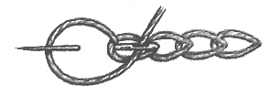
9. Напишите, какой цвет получается при смешении двух цветов
красный + зеленый = ………………..……………
синий + желтый = …………………………………
красный + синий = ………………………………..
красный + желтый = ………………………………

10. Отметьте знаком + правильный ответ

Узор, построенный на ритмическом чередовании изображаемых мотивов, называется
1 - эскиз
2 - композиция
3 - орнамент
4 - рисунок вышивки
5 - раппорт

Итоговый контроль по теме: «Рукоделие»

Карточка № 1.
1. Предварительный набросок к рисунку, картине.
2. Это трафарет какой-либо формы, с помощью которого форму можно перенести на бумагу, ткань, металл, кожу, стекло и т.д.
3. Готовый образец, по которому изготавливают изделие.
4. Вырезка из бумаги, образец, по которому кроят части одежды, обуви, игрушки и т.д.
5. Приспособление, с прорезными элементами рисунка, орнамента или шрифта, для точного перевода изображения на какую-либо основу.
6. Чертеж, на котором условными графическими обозначениями показаны составные части изделия и соединения между ними
Карточка № 2.
1. Древнее искусство складывания фигурок из бумаги.
2. Графическое изображение, особым образом выполненное нитками на картоне или другом твердом основании.
3. Это техника, использующая кусочки разноцветной ткани или вязанных элементов геометрических форм.
4. Оно поражало во все времена своим изяществом и утонченностью, своим богатством и роскошью, и неповторимостью. Прекрасное древнерусское монастырское искусство.
5. Это особый вид монументально- декоративного искусства, а само слово в переводе с французского означает «оконное стекло».
6. Один из самых простых, увлекательных и доступных способов работы с бумагой, который больше напоминает скульптуру на плоскости, в которой форма создается за счет объема.
7. Это техника создания произведения путем накладывания на основу отличающихся от нее материалов как плоских, так и объемных.
8. Это способ работы с цветными кусочками различных материалов: бумаги, ткани, кожи, меха, войлока, бусин, шерстяные нити и т.д
9. Это техника украшения, аппликации, декорирования с помощью вырезанных бумажных мотивов. Другое название этой техники – «салфеточная техника».
Карточка № 3.
1. Материал имеющий волокнистую структуру, тонкоскрученный и имеющий малый диаметр. Могут быть натуральными и синтетическими.
2. Прекрасный поделочный материал. Она прочная, широко используется в народных ремеслах для изготовления коробов, корзин и т.д.
3. Материал, который вырабатывается из шкур животных, морских зверей, рептилий и рыб. Имеет волокнистое строение, она бывает натуральная и искусственная.
4. Маленькие стеклянные трубочки для вышивания.
5. Материал для письма графических и живописных работ, художественных и бытовых изделий.
6. Это мелкие стеклянные или металлические бусины, круглые или многогранные, с отверстием для нанизывания.
Карточка № 4.
1. Цвет основного материала, на котором выполняется декоративная работа.
2. Придумывание, разработка новой, удобной для человека и красивой предметной среды.
3. Соотношение и взаимное расположение частей декоративного изделия.
4. Техника нанесения углубленного рисунка давлением на какую-либо поверхность из мягкого, пластичного материала: кожи, бересты, картона.
5. Складки, позволяющие получить рельефные поверхности на плоскости и объемных изделиях.
6. В изобразительном искусстве живописные, скульптурные и графические произведения малых форм, а также искусство их создания.
Названия-Ответы (карточки разрезаются)
К карточке №1
ЭСКИЗ ЛЕКАЛО ШАБЛОН ВЫКРОЙКА ТРАФАРЕТ СХЕМА
К карточке №2
ОРИГАМИ НИТЯНАЯ ГРАФИКА ПЕЧВОРК МАНАСТЫРСКОЕ ШИТЬЕ ВИТРАЖ БУМАЖНАЯ ПЛАСТИКА КОЛЛАЖ АППЛИКАЦИЯ ДЕКУПАЖ
К карточке №3
НИТКИ БЕРЕСТА КОЖА СТЕКЛЯРУС БУМАГА БИСЕР
К карточке №4
ФОН ДИЗАЙН КОМПОЗИЦИЯ ТИСНЕНИЕ ДРАПИРОВКА МИНИАТЮРКА
Критерии оценки
Теоретический блок. (Задание 1 и 2 тура)
За правильно выполненное задание ребенок получает 2 балла.
За частично выполненное задание – 1 балл.
За неправильно выполненное задание – 0 баллов.
Воспитанники, набравшие 10 баллов, имеют высокий уровень теоретической подготовки;
5-9 баллов – средний уровень; 0-4 – низкий уровень.
7. Учебно-методическое обеспечение программы
При реализации программы «Мастерицы» используются как традиционные методы обучения, так и инновационные технологии: словесные, наглядные, практические методы, методы проблемного обучения, программированного, алгоритмический метод, проектный, метод взаимообучения, метод скоростного эскизирования, метод информационной поддержки, дизайн-анализ. Использование разнообразных форм обучения повышает продуктивность занятий, повышает интерес учащихся к учебному процессу.
Для успешной реализации программы разработаны и применяются следующие дидактические материалы:
иллюстративный и демонстрационный материал:
- иллюстрации с изображением образцов изделий,
- иллюстративный материал к теме «История ручной вышивки»,
- иллюстрированный материал по теме «Вышивка лентами»,
- иллюстрации, репродукции к темам по истории развития промысла,
- образцы изделий, украшенных лентами

раздаточный материал:
- карточки с заданиями по всем годам обучения, шаблоны для первого года обучения,
- технологические карты изделий;
материалы для проверки освоения программы:
- выставки,
- диагностические карты по теме «Техника безопасности» и др.;
- тесты на узнавание,
- кроссворды, и др.
На занятиях используются технологические карты изготовления изделий, которые приучают детей к самостоятельной работе, стимулируют познавательную активность учащихся. Применение технологии создания успеха дает ребенку возможность осознать свою творческую ценность, продвигает к новым высотам творческих достижений.
Педагог должен создавать атмосферу радости, удовольствия, соучастия детей в процессе восприятия материала и потребность активной творческой отдачи при выполнении практических заданий. Творческий подход к работе, воспитанный в процессе занятий, дети перенесут в дальнейшем во все виды общественно-полезной деятельности. В образовательный процесс следует включать экскурсии в краеведческие музеи, центры народных промыслов, встречи с мастерами декоративно-прикладного искусства, что развивает у детей умение отличать настоящее искусство от его суррогатов, приходить к правильному эстетическому суждению.
8. Литература

1. Учебник «Технология» 5 класс (вариант для девочек), под редакцией
В.Д.Симоненко, Москва Издательский центр «Вентана-Граф», 2010г.
2. Учебник «Технология» 6 класс (вариант для девочек), под редакцией
В.Д.Симоненко, Москва Издательский центр «Вентана-Граф», 2010г.
3. Учебник «Технология» 8 класс (вариант для девочек), под редакцией
В.Д.Симоненко, Москва Издательский центр «Вентана-Граф», 2010г.
4. «Женские изящные рукоделия» Белянская Л.Б. Донецк, 2006г.
5. «Школа вышивки шелковыми ленточками» (полный справочник рукодельницы) Шереминская Л.Т. Москва «Эксмо» 2007г.
6. «Вышивка шелковыми ленточками» Энн Кокс, перевод с английского
У. Сапциной, издательство «Кристина-Новый век» Москва, 2006г.
7. «Русские традиции при изготовлении различных изделий» И.Г. Норенко Волгоград «Учитель», 2007г.
8. Журнал «Вышиваю крестиком» Москва.

